**Скакун Кондрат (Skakun Kondrat)**

29 декабря 1794 г – отпевание, умер в возрасте 40 лет (родился около 1754 г) (НИАБ 136-13-919, лист 3об, №56/1794-у (ориг)).

**НИАБ 136-13-919:** Лист 3об. **Метрическая запись №56/1794-у (ориг).**

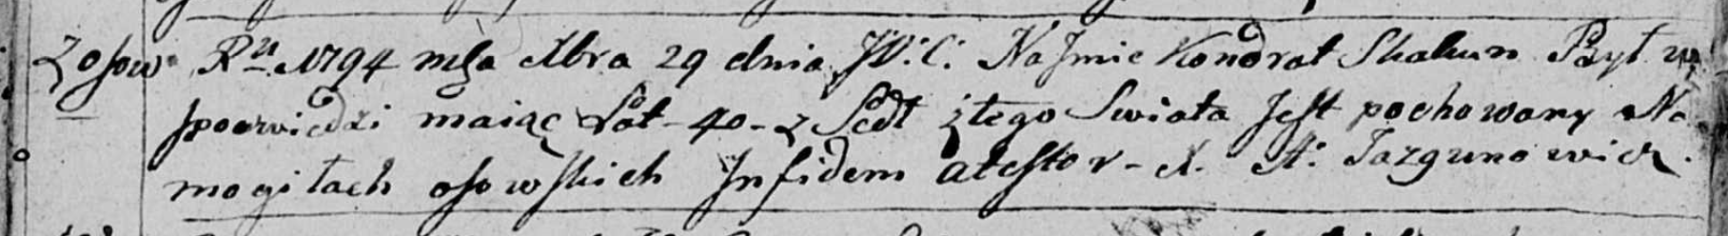

Дедиловичская Покровская церковь. 29 декабря 1794 года. Метрическая запись об отпевании.

Skakun Kondrat – умерший, 40 лет, с деревни Осово, похоронен на кладбище деревни Осово.

Jazgunowicz Antoni – ксёндз.